谱5G应用华章，筑创新引领之城
中关村5G创新应用大赛总决赛圆满落幕

5月26日，中关村5G创新应用大赛总决赛在朝阳区国际创业投资集聚区盛大开幕。从500余个申报项目中脱颖而出的10家企业团队相聚在现场，为全球观众带来了“5G如何赋能千行百业”的精彩路演展示，共同争夺总决赛奖项。
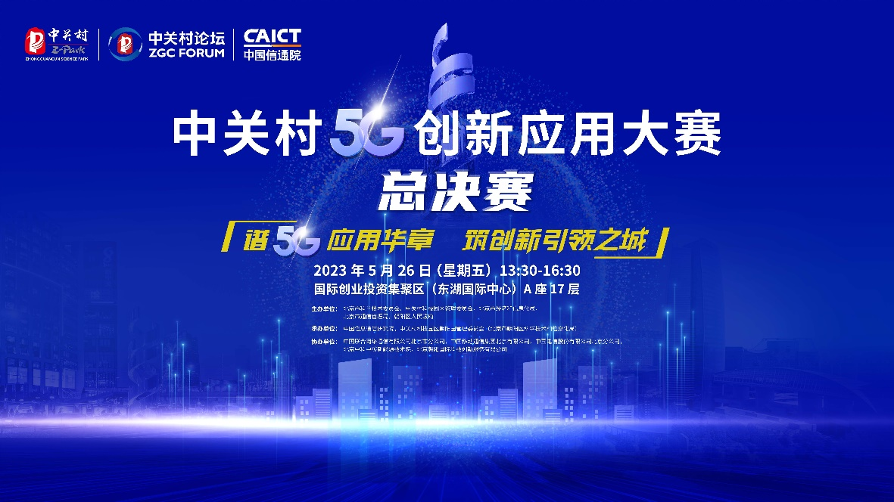
中关村5G创新应用大赛自2018年起已连续五年举办，面向5G+智能网联、5G+健康医疗、5G+工业互联网等10余个领域，累计征集项目超1400项，市场化合作合同额超80亿元，促成落地项目超过200项，加速推动了北京市5G创新生态进一步完善。从大赛中涌现出的一批标志性技术创新成果和应用解决方案，已经实现从中关村向全国范围的规模复制和推广应用，大大解决了垂直行业应用中的难点和痛点，有力推进了5G规模化落地进程。
北京科技创新促进中心主任褚潇炜指出，要围绕持续提升北京市移动通信领域科技创新能力的目标，“坚持补链强链，重点突破”、“坚持企业主体，融通发展”、“坚持规模应用，深度融合”、“坚持前瞻布局，创新引领”。“四个坚持”将为北京市在移动通信领域行稳致远、领跑全国提供坚实保障，助力续写北京国际科技创新中心的“担当答卷”。
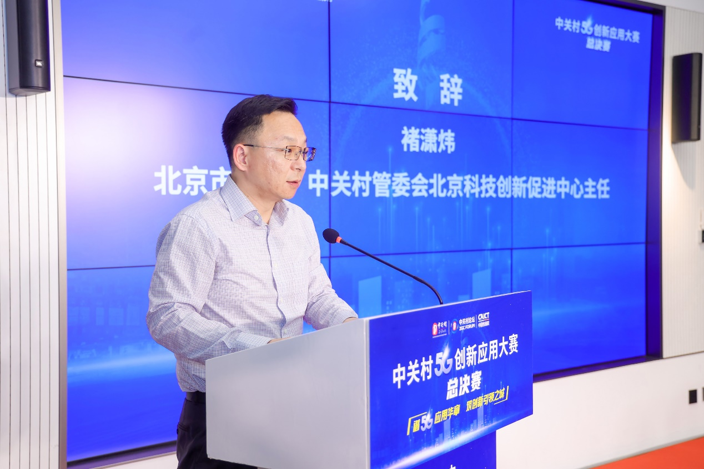
北京市长期以来5G基础设施建设全国引领。“北京市共累计建设5G基站8.98万个，每万人拥有5G基站数41个，全国排名第一。实现了北京市五环以内区域，五环外城市副中心全域、重点乡镇、重点道路和高铁沿途以及人员密集区域室外连续覆盖，医院、高校、文化旅游区、交通枢纽、机场、客运火车站等重要场所精准覆盖。”北京市通信管理局党组成员、一级巡视员毕俊生介绍。
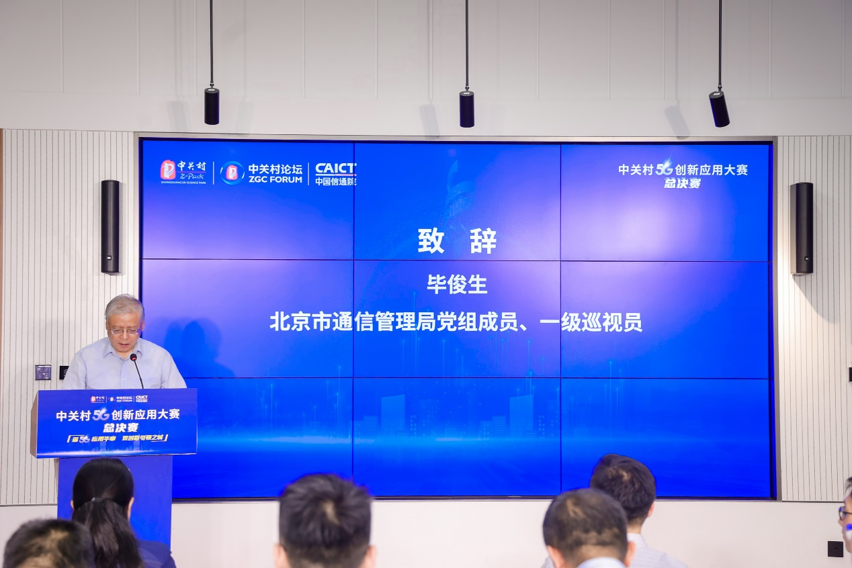
朝阳区作为全市第二大经济体，是国内营商土壤最优渥的地区之一。“朝阳区连续四年在北京的营商环境评价中排名第一。”朝阳区政府党组成员、副区长，朝阳园工委书记舒毕磊充满自豪地说，“朝阳区在科技创新方面按照北京国际科技创新中心和数字经济标杆城市的建设要求，目前正在实施科技加商务双轮驱动战略，聚焦产业互联网、人工智能、数字安全等核心产业，布局互联网3.0、光子集成电路、医药健康等前沿领域，打造‘3+X’数字经济产业集群。”
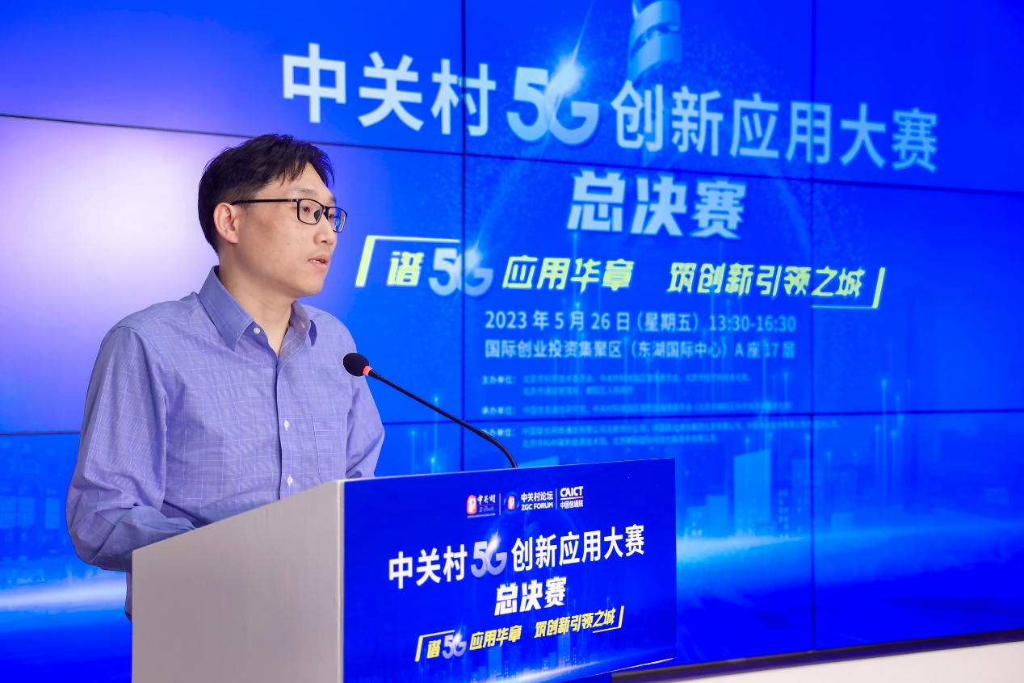
中国信通院党委副书记王晓丽在致辞中表示：“5G商用四年来，在党中央的坚强领导下，产业各方凝心聚力、协同创新，共同推动我国5G发展由浅入深，网络建设全球领先，技术创新不断突破，规模化应用迈入关键期，为我国数字经济高质量发展注入了强劲动力。”可以说，在政产学研用多方的共同努力下，我国奏响了5G应用“扬帆远航”的协奏曲。
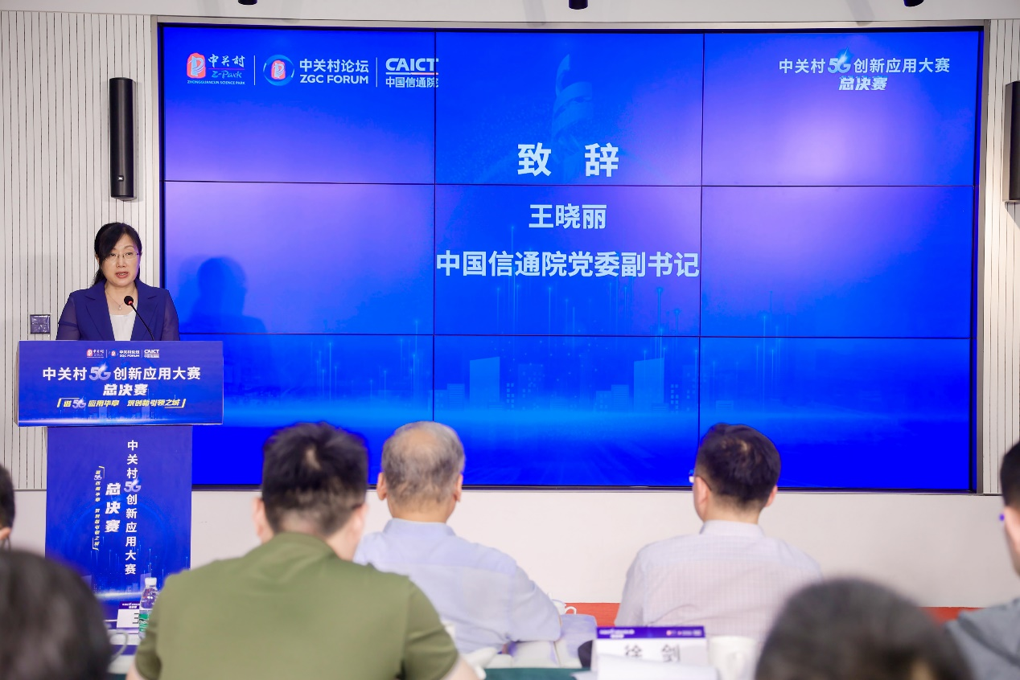
中国信通院教授级高工、无线应用与产业研究部主任李珊，中央财经大学教授、数字财经研究中心主任、金融研究室主任陈波分别围绕新一代移动通信技术演进和互联网3.0时代AIGC发展发表了主题演讲。
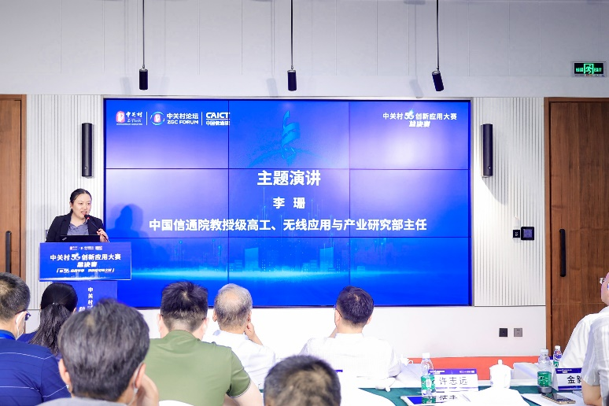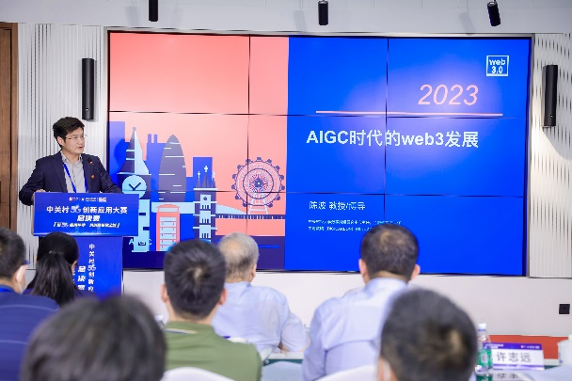
来自高校院所、领军企业、投资机构等12位专家受邀担任评委，经过客观评审、公正赋分，决出了大赛一、二、三等奖项目。本次大赛由北京市科委、中关村管委会，北京市经信局，北京市通信管理局，朝阳区政府联合主办，中国信通院，朝阳园管委会（朝阳区科信局）承办，各组织机构单位出席领导为大赛优胜企业颁发了奖项。
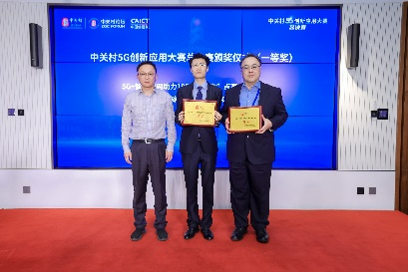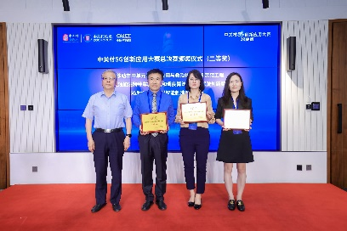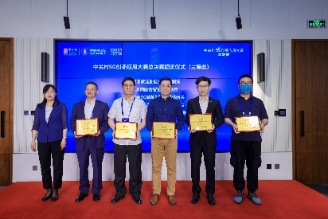

附：中关村5G创新应用大赛总决赛获奖项目
一等奖：
5G+智能电网助力100%“绿电”点亮北京冬奥
5G氮化镓精准控制电路和应用
二等奖：
5G移动卒中单元的创新应用与救治体系建设示范工程
5G+航油加注特种车辆改造和调度算法的自动驾驶创新实践
5G助力航天增材智能制造应用项目
三等奖：
中国国家话剧院5G智慧剧场
5G多网融合智慧管廊项目
广电融合5G微基站智能媒体网关
基于5G超高清技术的云转播平台
XR+AI驱动的WEB3.0元宇宙产业互联网

